รายงาน Lab 03 — SO(2) CPG และการเดินของหุ่นยนต์หกขา
รายวิชา 1353410 Bio Inspired Robotics | Week 03 | ชื่อกลุ่ม ภาคีนกอีก๋อย สมาชิก วทัญญู ชำนาญ วันที่ 11 พฤศจิกายน 2569
1. คำถามวิจัย, protocol และ prediction
คำถามวิจัย: การเปลี่ยน recurrent gain α และ phase increment φ ส่งผลต่อจังหวะ SO(2) CPG การสลับ tripod และตัวชี้วัดการเดินใน kinematic simulation อย่างไร และสัญญาณช้า m(t) จะปรับ φ และ stride ภายใต้ bounds ได้อย่างไร
Protocol: เติม TODO 1–3 ใน student_cpg.py (grade_submission.py ผ่าน 5/5) → รัน cpg_walk_sim.py สาม condition ที่เปลี่ยนทีละตัวแปร (dt = 0.05 s, duration 30 s = 601 sample, warmup 10 s, o₁ = 0.10, o₂ = 0.00, stride_half = 0.055 m, lift = 0.030 m เท่ากันทุก condition) → รัน week4_bridge.py (m = 0/1/0 ช่วงละ 10 s) → make_figures.py วิเคราะห์จาก raw CSV. แบบจำลองไม่มี noise จึงรันครั้งเดียวต่อ condition (ผล deterministic). ตรวจเพิ่มว่า so2_step และ decode_tripod ของนักศึกษาให้ o₁, o₂, lift, contact ตรงกับ raw CSV ของ reference ทุก sample (ต่างกัน 0.0, contact ไม่ตรง 0 จาก 4 × 601 sample)
ตารางที่ 0 Prediction เทียบผลวัด (ข้อ 4 คือ metric ที่วัดไม่ได้ อยู่ในหัวข้อ 5)
Prediction (01_prediction.md บันทึก 2026-11-11 19:13 ก่อนรัน ไม่ได้แก้ภายหลัง) | ผลที่วัดได้ | ตรงกับ prediction?
1) φ 0.20 → 0.40: f ≈ 0.64 → 1.27 Hz, speed ≈ 0.077 → 0.15 m/s, clearance คงเดิม | f 0.625 → 1.267 Hz (× 2.03), speed 0.0778 → 0.1555 m/s (× 2.00), clearance 17.1 → 17.1 mm | สอดคล้อง
2) α 1.10 → 1.30: amplitude ≈ 0.55 → 0.74, clearance ≈ 16 → 21–22 mm, speed ≈ 0.10 m/s, f เปลี่ยน < 10 % | amplitude 0.570 → 0.821, clearance 17.1 → 24.6 mm, speed 0.0945 m/s, f 0.625 → 0.544 Hz (−13 %) | ทิศทางสอดคล้อง; ประเมิน amplitude ต่ำไป และ f ลดลงมากกว่าที่คาด (ข้อ 3)
3) Tripod A/B ต่างเฟส π, duty ≈ 0.5, support = 3 ตลอด | contact A กับ B สลับกัน 601/601 sample, LF_hip + RF_hip = 0, duty 0.494–0.501, support min = max = 3 | สอดคล้อง
5) Bridge m = 1: f ≈ 1.27 Hz, speed ≈ 0.18 m/s; กลับ baseline ภายใน ≈ 1 รอบ; body_x กระโดด ≤ 5 mm ตอน stride เปลี่ยน | 1.263 Hz, 0.183 m/s; มีรอบผสมเพียง 1 รอบต่อการสลับ; body_x กระโดด 2.2 mm ที่ t = 20 s, 0 mm ที่ t = 10 s | สอดคล้อง
2. ค่าที่ตั้ง และค่าที่วัดได้
ตารางที่ 1 Gait comparison (conditions_summary.csv; amplitude และระยะต่อรอบ = distance ÷ จำนวนรอบ จาก analysis.json)
Condition | α (ตั้ง) | φ rad (ตั้ง) | Speed (m/s) | Freq (Hz) | Duty LF | Support min/max | Clearance (mm) | Amplitude o₁ | ระยะ/รอบ (m)
baseline | 1.1 | 0.2 | 0.0778 | 0.625 | 0.494 | 3/3 | 17.1 | 0.570 | 0.124
fast | 1.1 | 0.4 | 0.1555 | 1.267 | 0.501 | 3/3 | 17.1 | 0.570 | 0.123
high_gain | 1.3 | 0.2 | 0.0945 | 0.544 | 0.494 | 3/3 | 24.6 | 0.821 | 0.174
เทียบกับ baseline: fast ต่างแค่ φ ทำให้ f +0.642 Hz (× 2.03) และ speed +0.0778 m/s (× 2.00) ขณะที่ clearance และระยะต่อรอบแทบเท่าเดิม (0.124 vs 0.123 m) high_gain ต่างแค่ α ทำให้ clearance +7.5 mm (+44 %) และระยะต่อรอบ +40 % แต่ f −0.081 Hz (−13 %) จึงตอบคำถามข้อ 2 ได้ว่า clearance และ frequency เปลี่ยน ไปคนละทิศ และ speed สุทธิ +21 %
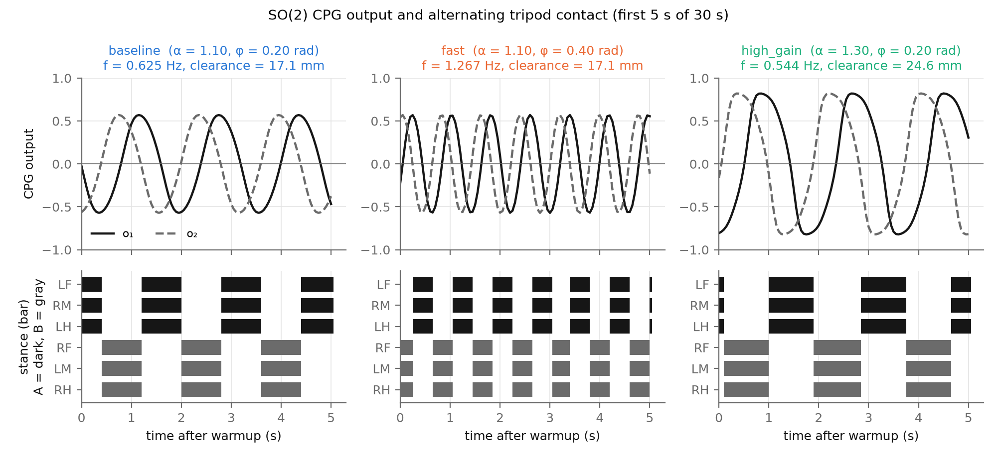
ภาพที่ 1 o₁, o₂ และ gait diagram (แถบ = stance) ของทั้งสาม condition ช่วง 5 s แรกหลัง warmup: Tripod A (LF, RM, LH) และ B (RF, LM, RH) สลับกันพอดี fast มีรอบสั้นลงครึ่งหนึ่ง high_gain มี amplitude ใหญ่ขึ้นและ waveform เหลี่ยมขึ้น ภาพเต็มของ metric: figures/fig3_metrics.png
3. กลไก
φ → frequency: SO(2) map หมุนเวกเตอร์ (o₁, o₂) ไปมุม φ ต่อ step แล้วคูณ α และผ่าน tanh. มุมที่หมุนจริงต่อ step (atan2) เฉลี่ย 0.1963 rad ที่ baseline และ 0.3985 rad ที่ fast ใกล้ φ มาก จึงได้คาบ 32 step = 1.60 s และ 15–16 step (เฉลี่ย 0.789 s) ซึ่ง f ∝ φ. ระยะต่อรอบ = 4 × amplitude × stride_half ไม่ขึ้นกับ φ จึงทำให้ speed เพิ่มตาม f เท่านั้น
α → amplitude และ frequency: α ที่มากขึ้นทำให้ limit cycle ใหญ่ขึ้น (amplitude 0.570 → 0.821) clearance = 0.030 × max o₂ จึงเพิ่มตาม. แต่ tanh อิ่มตัวมากขึ้นทำให้ limit cycle เป็นรูปเกือบสี่เหลี่ยม (figures/fig2_phase_portrait.png) มุมต่อ step แกว่งระหว่าง 0.095–0.275 rad เฉลี่ยเหลือ 0.171 rad (baseline 0.166–0.229) คาบจึงยาวเป็น 36–37 step. Prediction ใช้ describing function แบบตัดที่ X² ซึ่งสมมติว่า waveform ยังเป็น sine จึงพลาดทั้ง amplitude และการลดของความถี่
Support (คำถามข้อ 3): contact = (sign·o₂ ≤ 0) โดย sign ของ Tripod B = −1 ของ A ดังนั้นทุก sample จะมีหนึ่ง tripod ใน stance พอดี support จึงเป็น 3 ตลอด (จะเป็น 6 เฉพาะ sample ที่ o₂ = 0 พอดี ซึ่งไม่เกิดในข้อมูล) และไม่มีช่วง double support หรือ support < 3 ซึ่งเป็นผลของกฎ decoder ไม่ใช่ผลของสมดุลทางพลศาสตร์
4. Week 4 handoff
ตารางที่ 2 Week 4 bridge (handoff_contract.json: baseline, gain, bounds และ fixed α = 1.10, dt = 0.05 s, lift = 0.030 m)
ช่วง | m | φ_cmd (rad) | stride_cmd (m) | Speed (m/s) | Freq (Hz) | Min support
0–10 s | 0.0 | 0.2 | 0.055 | 0.0776 | 0.625 | 3
10–20 s | 1.0 | 0.4 | 0.065 | 0.1833 | 1.263 | 3
20–30 s | 0.0 | 0.2 | 0.055 | 0.0774 | 0.625 | 3
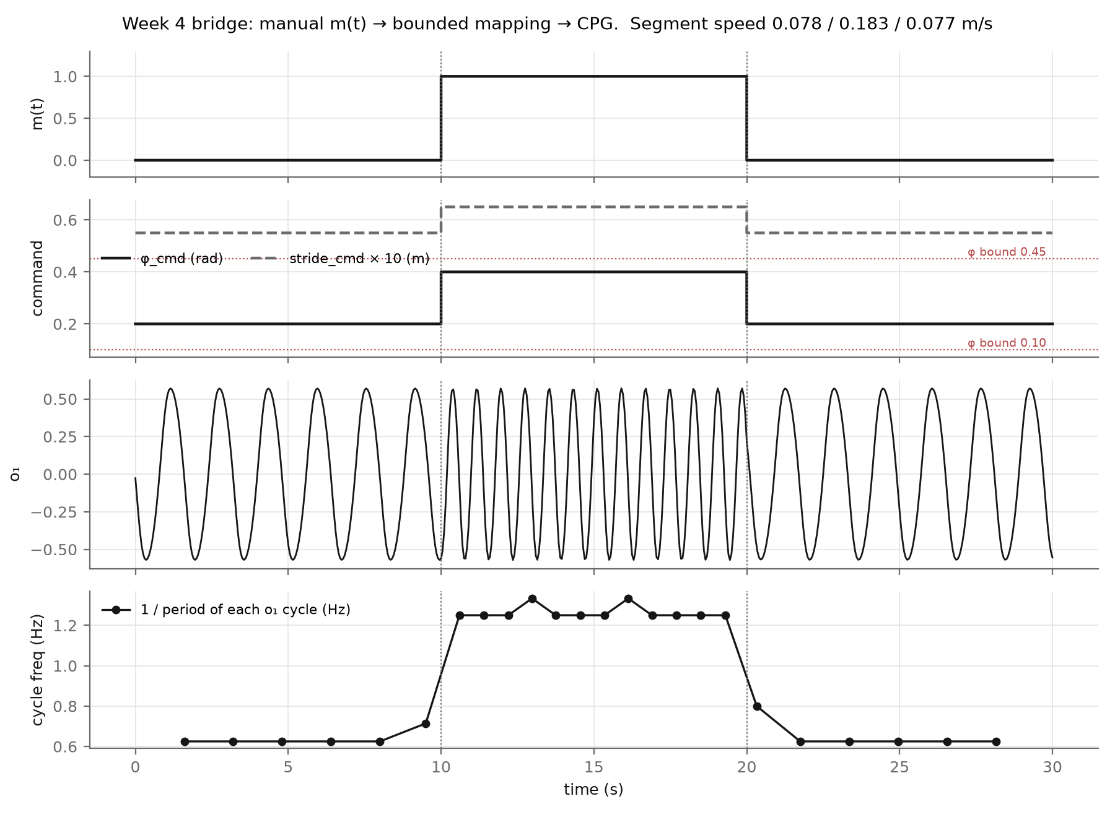
ภาพที่ 2 m(t) → φ_cmd, stride_cmd (อยู่ใน bounds) → o₁ และความถี่ของแต่ละรอบ: รอบที่คร่อม t = 10 s ยาว 1.40 s แล้วรอบถัดไป 0.80 s, รอบที่คร่อม t = 20 s ยาว 1.25 s แล้วกลับเป็น 1.60 s
m กลับจาก 1 เป็น 0 (คำถามข้อ 4): ไม่กลับทันทีแบบ sample ต่อ sample แต่ transient สั้นมาก: มีรอบผสมเพียง 1 รอบ แล้วคาบกลับเป็น 1.60 s และ amplitude ช่วง 20–30 s = 0.569 เท่าช่วงแรก (0.570) เพราะ α คงที่และ φ ไม่มี dynamics ของตัวเอง speed ช่วง 20–30 s (0.0774) ต่ำกว่าช่วงแรก (0.0776) 0.3 % ซึ่งน่าจะมาจากเฟสของวงจรตอนเริ่มและจบช่วงต่างกัน (ไม่ได้แยกพิสูจน์). ผลข้างเคียงจาก stride ที่เปลี่ยนแบบ step: ที่ t = 20 s ขา stance ถูกย้าย x_rel ทันที body_x จึงกระโดด 2.2 mm (step นั้น 14.1 mm เทียบ 12.0 mm ถ้า stride ไม่เปลี่ยน) ส่วนที่ t = 10 s การสลับตรงกับ touchdown ของ Tripod B จึงไม่กระโดด
ทำไม Week 4 ต้องผ่าน receptor และ bounded mapping (คำถามข้อ 5): hormone concentration เป็นสถานะที่สะสมได้และไม่มีขอบเขตในตัว ถ้าสั่งมอเตอร์ตรงจะไม่รับประกันจังหวะ tripod หรือ phase relation. การผ่าน receptor แล้วเข้า bounded mapping ทำให้ hormone ปรับได้แค่พารามิเตอร์ของ CPG (φ, stride) ในช่วงที่ทดสอบแล้ว ส่วน CPG + decoder ยังรักษา antiphase และ support 3 ขาไว้ (ตรวจ clamp: m = ±99 → φ 0.10/0.45, stride 0.040/0.070 m) และใช้ mapping เดิมเพื่อเปรียบเทียบกับ Week 3 อย่างเป็นธรรม
5. ข้อจำกัดและขอบเขตของข้อสรุป
ผลทั้งหมดมาจาก kinematic teaching model: body x = ค่าเฉลี่ยของ stance constraint ไม่มีมวล แรงสัมผัส friction/slip torque หรือ actuator tracking. Metric ที่ยังวัดไม่ได้ (prediction ข้อ 4): dynamic stability, contact force, slip, torque, energy / cost of transport, tracking error และผลของพื้นไม่เรียบ. Speed ที่รายงานเป็นความเร็วของแบบจำลอง ไม่ใช่ของหุ่นยนต์จริง และค่า α, φ, stride, bounds เป็น proposed course model. แต่ละ condition รันครั้งเดียวเพราะไม่มี noise ผลจึงไม่มีความแปรปรวนให้รายงาน แต่ก็ไม่ได้ทดสอบความทนต่อ noise หรือ perturbation. การนับความถี่ใช้ rising zero crossing ที่ quantize ทีละ step (0.05 s) จึงมีความละเอียดจำกัด (fast: คาบ 15 หรือ 16 step). ขั้น A (visual simulator ในเบราว์เซอร์) ไม่ได้ทำแบบ interactive ในการทำงานครั้งนี้ ตรวจเพียงโค้ด hexapod_cpg_sim.html ว่าใช้สมการ, tripod sign และ preset เดียวกับ batch ผลหลักทั้งหมดมาจาก batch run ที่ทำซ้ำได้
สิ่งที่ต้องเพิ่ม: ถ้าจะอ้าง dynamic stability (คำถามข้อ 6) ต้องเพิ่ม rigid-body model ที่มีมวล/inertia และ contact model ที่มี friction (เช่น physics engine) แล้ววัด static/dynamic stability margin (ระยะ CoM หรือ ZMP ถึงขอบ support polygon), ground reaction force และ slip, joint torque และ energy / cost of transport, รวมถึงทดสอบ perturbation และพื้นไม่เรียบหลายรอบพร้อมรายงานความแปรปรวน

